Ill.mo Dott.
Silvestri Sabino
V. Presidente
F I J L K A M
Comitato Regionale Puglia
Settore Karate
Via A. Diaz, 11
70128 Bari – Palese

e, p.c. Ill.mo Sig.
D’Alessandro Roberto
Componente Commissione
Nazionale Scuola e Promozione
F I J L K A M
Via A. Diaz, 11
70128 Bari – Palese

Bisceglie, 11/11/12

Oggetto: Offerta formativa per i Corsi BLS-D.

Facendo seguito ai colloqui intercorsi con il vs sig. Roberto D’Alessandro, alla luce dell’entrata in vigore del decreto Consiglio dei Ministri n.44 del settembre s.v. secondo cui le Associazioni Sportive sia professionistiche che dilettantistiche assumono l’obbligo di possedere un defibrillatore semi-automatico esterno DAE con personale specificatamente addestrato all’uso presso i luoghi dove svolgono la loro attività;
Premesso che il ns. Centro di formazione IRC - Com è abilitato ad eseguire i suddetti corsi con istruttori IRC Com qualificati rilasciandone il relativo titolo abilitativo, a seguito di superamento dei corsi suddetti, denominato BLS-D IRC Comunità;
Con la presente siamo a fornire la nostra migliore offerta formativa per i Vs. tesserati (atleti ed istruttori) al prezzo in via del tutto eccezionale (qualora si addivenisse alla sottoscrizione di convenzione in esclusiva con il nostro Centro di Formazione) di €. 45,00 (quarantacinque/00) cadauno rispetto ai €80,00 costo medio nazionale.
Il corso ha la durata di otto ore ovvero quattro per il BLS e quattro per il BLS-D e potrà anche svolgersi in un solo giorno dalle ore 09:00 alle ore 13:00 e dalle ore 14:00 alle ore 18:00.
I candidati saranno dotati di un testo guida e per l’esecuzione dell’intero corso, sarà cura del ns. Centro di Formazione la fornitura di slides con computer e video proiettore, manichini, defibrillatori da esercitazione, skills test e quiz finali con relativa modulistica oltre che agli istruttori IRC Com BLS-D in “stato attivo nell’Albo Nazionale” in numero necessario per svolgere l’attività didattica secondo le Linee Guida IRC Com ed i relativi parametri di qualità.
All’inizio del corso i candidati dovranno riempire un modulo con i loro dati anagrafici dovrà essere effettuato contestualmente pagamento relativo al corso ed a superamento del corso sarà rilasciato (entro giorni tre successivi alla chiusura del corso stesso) il brevetto emesso dal Centro Nazionale IRC Com di Bologna regolarmente ed univocamente numerato e sottoscritto dal Docente nonchè dal Direttore del corso. Il titolo è spendibile nei concorsi pubblici in quanto da luogo ad un riconosciuto punteggio oltre che nelle scuole pubbliche dove è riconosciuto quale credito formativo.
In merito alle nostre referenze ci pregiamo di annoverare i seguenti Enti ed Istituzioni fra i nostri convenzionati:
- FIGC Lega Nazionale Dilettanti - Comitato Regionale Puglia
- FICG Associazione Italiana Arbitri – Comitato Regionale Puglia
- Legione CARABINIERI Puglia: Infermeria – Nucleo Sommozzatori
- Comando Compagnia Carabinieri TRANI
- Capitaneria di Porto / Guardia Costiera Compartimento Marittimo di Molfetta
- Polizia Municipale di Bisceglie
- Polizia Municipale di Ruvo
- Istituto Tecnico Commerciale Bisceglie

E’ utile evidenziare che all’interno del ns. Centro di Formazione vi sono Medici ‘Rianimatori’ e Cardiologi oltre ad un Formatore di Istruttori IRC Com che possono tenere corsi di formazione abilitativi alla qualifica di Istruttori IRC Com necessaria come da normativa europea per i livelli di istruttore delle varie discipline sportive.
Fiducioso in un benevolo riscontro della presente rimango a disposizione per ulteriori eventuali chiarimenti e con l’occasione porgo cordiali saluti.

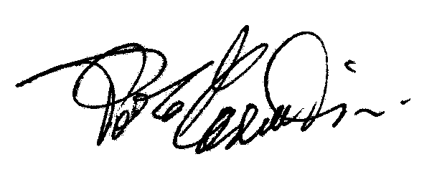
Il Direttore
Paolo M. Tarantini

